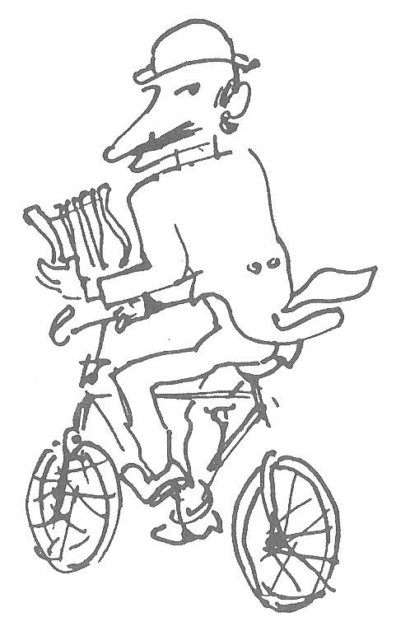

Dantesca

Da La Gazzetta del Popolo del 24 novembre 1974

Quando Riccardo Chicco morì, l’estate dell’anno scorso, scrissi che era scomparsa una figura singolare. Sul momento, le sue innumerevoli opere, disegni, dipinti, per l’estro che le animava, per la sottile ironia che imponevano a figure e persino ad ambienti e paesaggi, potevano esse tornare alla memoria come la veste brillante e sempre improvvisata, la maschera di un uomo colto, fine, forse scettico per i suoi nutrimenti filosofici, certo eclettico per le sue inclinazioni e i suoi gusti, certo anche isolato per le scelte adottate quasi controcorrente, che aveva molte volte ostentato di voler essere un “personaggio”.
La galleria Dantesca ha organizzato una mostra di acquerelli e tempere che appartengono ai momenti più intimi e liberi di quel personaggio e rappresentano la sua linea continua; la stessa che l’occhio può afferrare a tratti nelle opere di maggior impegno: una naturale gentilezza, una vivace disponibilità a cogliere le linee e i colori portanti della cosa veduta dal vero; una disponibilità fa apparire veri anche quegli elementi cui la sua autentica natura di artista, quindi di inventore, poteva agevolmente fornire alterazioni di segni e di colori, nella misura in cui era necessario perchè all'interno della figura pittorica trovassero piena espressione anche i sentimenti dell'uomo.
Una mostra di piccole, piccolissime cose; paginette di taccuini e fogli sparsi di un giornale di bordo che annota le tappe di un viaggio irrequieto e cosmopolita: Parigi, Londra, Stoccolma, Amsterdam, ma anche le tappe di un viaggio tenero e domestico: Bra, Mondovì, Torino stessa. Un viaggio, o meglio un modo di vivere che come ha scritto Albino Galvano, che fa la navetta tra la vita e l'intelligenza, tra le malinconie dei richiami della memoria e le nausee del presente. Le nausee, cui l'artista impone talvolta la maschera del grottesco, come un segno, o per citare ancor Galvano che gli fu amico e, negli anni della scuola di Casorati compagno di ventura: “degli strappi, gli strazi delle vicende interiori, che mai si cicatrizzano”.
Segno di un tormento, del quale non si vede alcuna impronta nelle mirabili paginette dei fogli di viaggio e degli studi di fiori, che difatti alludono apertamente ad una perfetta e delicata coincidenza tra sensi e sentimento.

Luigi Carluccio

